Тест по теме «Компьютерные сети»
- Какой вид топологии представлен на рисунке?
А) шинная  Б) кольцевая  В) звездообразная | 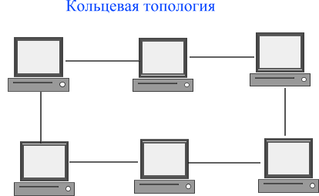
- Какой вид топологии в качестве соединения использует коаксиальный кабель?
А) кольцевая Б) звездообразная В) шинная
- В каком виде топологии работоспособность зависит от центрального узла?
А) шинная Б) звездообразная В) кольцевая
- В каком виде топологии выход одного из узлов сети нарушает работоспособность всей сети?
А) шинная Б) звездообразная В) кольцевая
- Какой вид топологии представлен на рисунке?
А) шинная  Б) кольцевая  В) звездообразная | 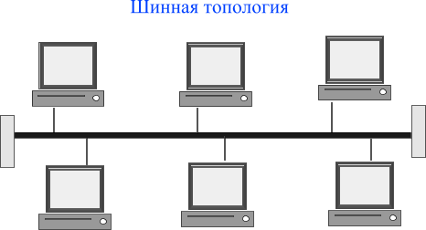
6. Локальная сеть …
а) не предназначена для передачи больших файлов;
б) предназначена для объединения компьютеров, установленных в одном помещении, в одном здании или в нескольких близко расположенных зданиях;
в) служит для объединения компьютеров в пределах одного континента;
г) служит для объединения компьютеров только в пределах одной комнаты.
7. В каких сетях все компьютеры равноправны?
А) в одноранговых сетях; б) в сетях с выделенным сервером;
в) в электрических сетях; г) в глобальных сетях.
8. Как называется компьютер в локальной сети, на котором хранится основная часть программного обеспечения, как правило, установлен самый производительный процессор, большая оперативная и дисковая память?
А) сервер; б) рабочая станция;
в) концентратор; г) персональный компьютер.
Практическая работа в локальной сети компьютерного класса.
Задание 1. Настройте общий доступ к папке.
- Перейдите на один из дисков своего компьютера и создайте папку с произвольным именем, которую вы хотите сделать доступной из локальной сети.
- Щелкните на значке папки правой кнопкой мыши и в появившемся меню выберите пункт Свойства.
- В открывшемся окне Свойства папки перейдите к вкладке Доступ.
- В разделе Сетевой совместный доступ и безопасность установите флажок рядом с пунктом Открыть общий доступ к этой папке и введите в поле Сетевой ресурс сетевое имя вашей папки.
- Если вы хотите открыть пользователям сети полный доступ к данной папке, установите флажок рядом с пунктом Разрешить изменение файлов по сети. Если флажок сброшен, пользователи смогут обращаться к папке в режиме “только чтение”.
- Щелкните на кнопке ОК, чтобы сохранить внесенные вами изменения. Папка, к которой открыт сетевой доступ, будет отображаться в окне Проводника с помощью специальной метки в виде изображения открытой ладони.

